Конспект занятия в подготовительной группе

МДОУ «Пчелка»

«Автомобили, история их возникновения»

Воспитатель Имангалиева Р.М.

2010

«Автомобили, история их возникновения»
Программное содержание: учить детей правильно вести себя на улицах и дорогах города, дать понятие «регулировщик», познакомить с историей возникновения автомобиля; развивать умения анализировать дорожные ситуации, умение применять знания на практике; воспитывать культуру поведения на улицах и дорогах города, упражнять в различии сигналов регулировщика, закреплять знания о дорожных знаках; активизация словаря «указательный и предупреждающий дорожные знаки». «тротуар», «пешеход», «пешеходный переход», «регулировщик», «сигналы регулировщика», «жезл».
Методические приёмы: художественное слово, проблемная ситуация, сюрпризный момент, наглядность, вопросы причинно-следственного характера.
Материалы к занятию: демонстрационный- карта с пешеходами и маршрутами, два знака, жезл, картинки с изображением старинных автомобилей, книга; практический-картинки для игры «Найди пару».
Предварительная работа: беседа по правилам поведения на дорогах, рассматривание дорожных знаков.

Ход нод:

Воспитатель: Ребята, что мы с вами делаем в нашем автоклассе? (Ответы детей).
А сегодня я вам предлагаю отправиться на поиски клада. Пойдём по одной из улиц нашего города. Пойдём пешком и будем кем?
Дети: Пешеходами.
Воспитатель: По какой части дороги надо идти пешеходам? (По тротуару).
По какой стороне тротуара нужно идти? (По правой стороне).
Физминутка «Вот идёт пешеход»
Вот идёт пешеход - раз, два, три.
Как он знает правила – посмотри!
Красный свет – дороги нет,
Стой и жди!
Жёлтый свет горит в окошке,
Подождём ещё немножко!
А зелёный впереди – иди!
Воспитатель: Вместе с нами идут и другие пешеходы. Посмотрите на картинку (появляется рисунок с мультяшным персонажем, нарушающим движение) и ответьте на вопрос: «Кто из пешеходов ведёт себя неправильно?»
Почему?
А кто воспитанный пешеход?
Помогите перейти через дорогу нашему герою. (Дети переводят персонаж и проговаривают маршрут и действия пешехода).
А есть ли ещё другие маршруты?
Какой путь самый безопасный? Почему?
Молодцы, ребята! И мы с вами получаем первый конверт , который откроем в конце нашего путешествия.
Двигаемся дальше, мы видим два заколдованных знака. (Предупреждающий и указательный «Пешеходный переход»).
Назовите эти знаки. Чем они отличаются?
Чем они похожи?
Где располагаются?
Как вы думаете, на оба знака можно переходить через дорогу?
Дети: Предупреждающий знак для водителей и он ставится чуть подальше от пешеходного перехода, чтобы водитель смог сбавить скорость. А переходим дорогу только там, где стоит указательный знак.
Воспитатель: Молодцы! Я думаю, вы заслужили ещё один конверт. А вот, чтобы получить третий конверт, я предлагаю поиграть в игру «Найди пару».
(Детям раздаются картинки, под музыку они двигаются по автоклассу. По окончании музыки они должны собраться парами - дорожная ситуация и к ней дорожный знак. В конце игры дети получают ещё один конверт).
Воспитатель: Ну вот, нам осталось получить последний конверт. Но прежде ответьте мне на вопрос:- «Кто главный на дороге?» (Светофор).

СВЕТОФОР (читает подготовленный ребенок)
Стоп, машина!
Стоп, мотор!
Тормози скорей,
Шофёр!
Красный глаз
Глядит в упор -
Это строгий
Светофор.
Вид он грозный
Напускает,
Дальше ехать
Не пускает...
Обождал шофёр
Немножко,
Снова выглянул
В окошко.
Светофор
На этот раз
Показал
Зелёный глаз,
Подмигнул
И говорит:
«Ехать можно,
Путь открыт!»

А если светофор сломался, то кто приходит на помощь? (Регулировщик).
У регулировщика тоже есть сигналы, которые надо научиться читать. Даёт сигналы он с помощью жезла. Если регулировщик поднял жезл вверх, то это значит: - «Жди!» и соответствует жёлтому сигналу светофора.
Если регулировщик стоит к вам лицом, то он говорит: «Стой!» - это соответствует красному сигналу светофора.
Регулировщик встал к вам боком, то он говорит: «Иди!». Это зелёный сигнал светофора. Запомнили? А сейчас я вам предлагаю поиграть. Кто-то из детей будет регулировщиком и будет показывать сигналы, а все остальные – соответствующие сигналы светофора. (Дети играют, а в конце получают ещё один конверт).
Воспитатель: Посмотрите, здесь книга. Только у неё пустые страницы. Странно. А я, кажется догадалась. Нам с вами надо содержимое наших конвертов разложить в пустые страницы по мере моего рассказа. (Дети выполняют.)

«ИСТОРИЯ АВТО»
(Воспитатель рассказывает, дети расставляют картинки по порядку на доске).
Сначала изобрели колесо
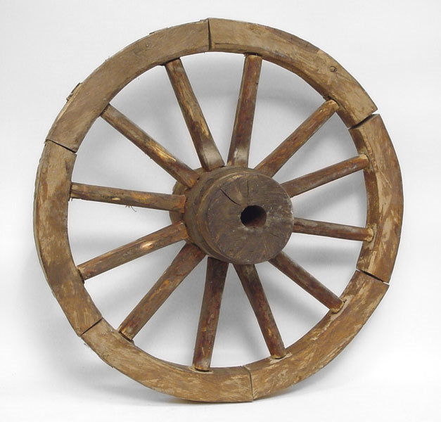

затем приладили телегу

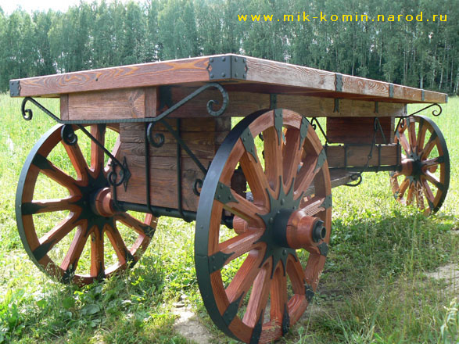

и стали перевозить грузы.

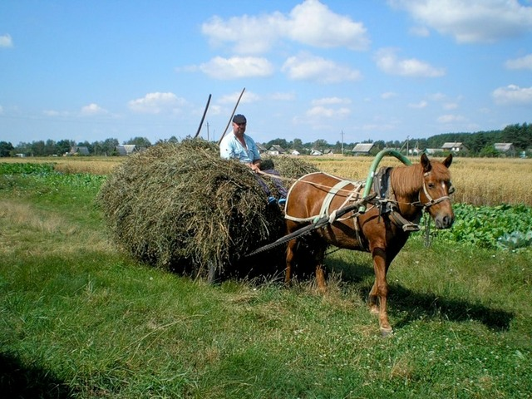

Потом решили ездить на ней сами, но было неудобно. Как вы думаете, почему неудобно?

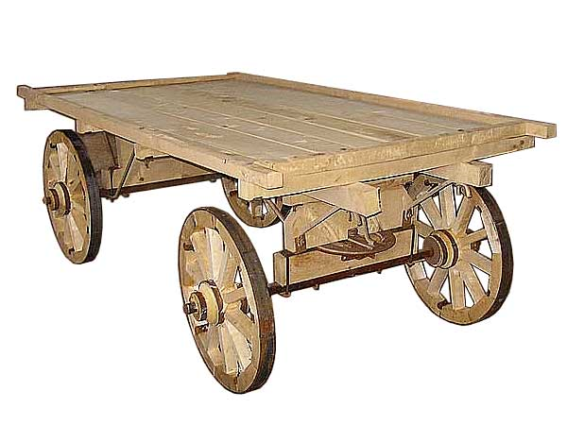

Так появилась карета, которая защищала пассажиров от ветра, дождя и снега, а ещё там появились рессоры – специальные пружины, благодаря которым пассажиры не подскакивали на каждой кочке. (Картинка кареты).

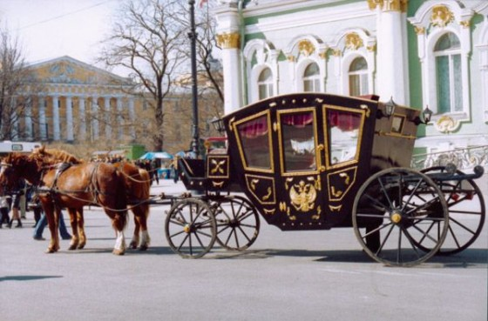

А потом в Париже Куньо изобрёл паровую Машину, которая, ехала только пока вода в котле оставалась горячей. Вода остывала и машина останавливалась. Водитель выходил из машины и снова разводил под котлом огонь. Это было не только неудобно, но ещё и опасно. (Картинка паровой машины).
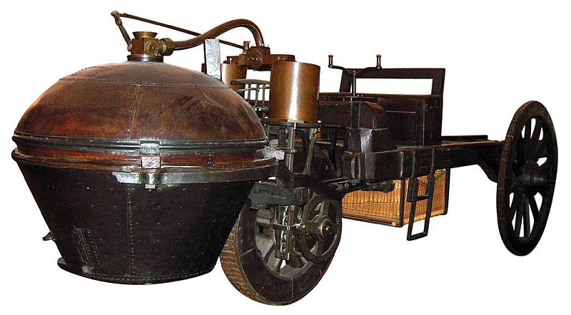

А затем появилась первая машина с бензиновым двигателем. Изобрёл её Бенц в Германии. (Картинка машины). Она стала видоизменяться, усовершенствоваться пока не превратилась в машину, на которых ездят сейчас. (Картинка машины).
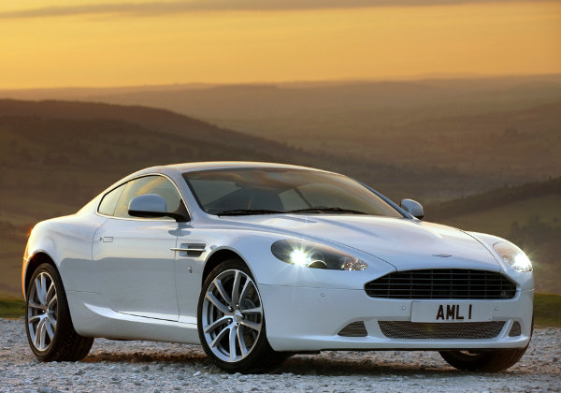

В-ль: Какая красивая получилась книга! Давайте прочитаем, как она называется. Ну как ребята, Вам понравилась эта книга, которую мы собрали вместе?
- Ну что же нам пора обратно! Мы хорошо погуляли, давайте подведем итоги, чем мы сегодня занимались? (повторили правила дорожного движения, говорили о светофоре, регулировщике, нашли клад, составили книгу). Мне хочется верить, что сегодняшнее занятие не пройдет для Вас зря, думаю, вы будете помнить и правила поведения на улице, и о светофоре, регулировщике и об истории возникновения автомобиля.

-

